Міністерство освіти і науки України

Національний технічний університет України «Київський політехнічний

інститут імені Ігоря Сікорського"

Факультет інформатики та обчислювальної техніки

Кафедра інформатики та програмної інженері

Звіт

з лабораторної роботи № 6 з дисципліни

«Алгоритми та структури даних-1.

Основи алгоритмізації»

«Дослідження алгоритмів розгалуження»

Варіант 31

Виконав студент ІП-12 Титаренко Данило Олегович

Перевірив ____________________________________

( прізвище, ім'я, по батькові)

Київ 2021

**Лабораторна робота 6**

**Дослідження рекурсивних алгоритмів**

**Мета** - дослідити особливості роботи рекурсивних алгоритмів та набути практичних навичок їх використання під час складання програмних специфікацій підпрограм.

**Задача 31**

Дано перший член і різницю арифметичної прогресії, знайти n-й член прогресії.

**Розв’язок**

1. **Постановка задачі.**

Потрібно знайти n-й член арифметичної прогресії. Для цього будемо використовувати рекурсивну формулу знаходження, тобто додаємо різницю до попереднього члена арифметичної прогресії. Результатом розв’язку буде дійсне число.

1. **Математична модель.** Складемо таблицю імен змінних

|  |  |  |  |
| --- | --- | --- | --- |
| Змінна | Тип | Ім’я | Призначення |
| Перший член | Дійсний | а1 | Початкове дане |
| Різниця | Дійсний | d | Початкове дане |
| К-ть членів | Дійсний | n | Початкове дане |
| Останній член | Дійсний | s | Результат |
| Функція | Дійсний | f | Функція |
| Лічильник | Цілий | і | Проміжне дане |

Таким чином математичне формулювання задачі зводиться до:

1. Написання функції яка рахує наступний член арифметичної прогресії
2. Написання арифметичного циклічного алгоритму, в якому будемо використовувати дану функцію.

Останній член будемо шукати за формулою:

an=an-1+d;

1. **Розв’язок**

Програмні специфікації запишемо у псевдокоді та графічній формі у вигляді блок-схеми.

*Крок 1.* Визначимо основні дії

*Крок 2.* Деталізуємо дію знаходження наступного члена арифметичної прогресії

*Крок 3.* Деталізуємо дію ініціалізації змінної

*Крок 4.* Деталізуємо дію знаходження n-го члена арифметичної прогресії

**4.Псевдокод**

Крок 1

**F(a,b)**

Деталізуємо дію знаходження наступного члена арифметичної прогресії

**Return**

**Початок**

**Введення n,а1,d**

Деталізуємо дію ініціалізації змінної

Деталізуємо дію знаходження n-го члена арифметичної прогресії

**Виведення s**

**Кінець**

Крок 2

**F(a,b)**

a=a+b

**Return a**

**Початок**

**Введення n,а1,d**

Деталізуємо дію ініціалізації змінної

Деталізуємо дію знаходження n-го члена арифметичної прогресії

**Виведення s**

**Кінець**

Крок 3

**F(a,b)**

a=a+b

**Return a**

**Початок**

**Введення n,а1,d**

s=a1

Деталізуємо дію знаходження n-го члена арифметичної прогресії

**Виведення s**

**Кінець**

Крок 4

**F(a,b)**

a=a+b

**Return a**

**Початок**

**Введення n,а1,d**

s=a1

**повторити**

**для і від 1 до (n-1)**

**s=F(s,d)**

**все повторити**

**Виведення s**

**Кінець**

**5.Блок-схема**

Крок 1 Крок 2 Крок 3

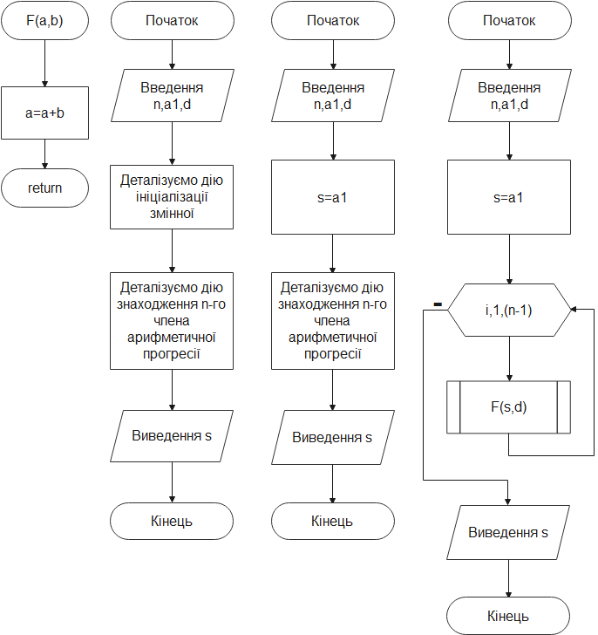

**6. Код програми**

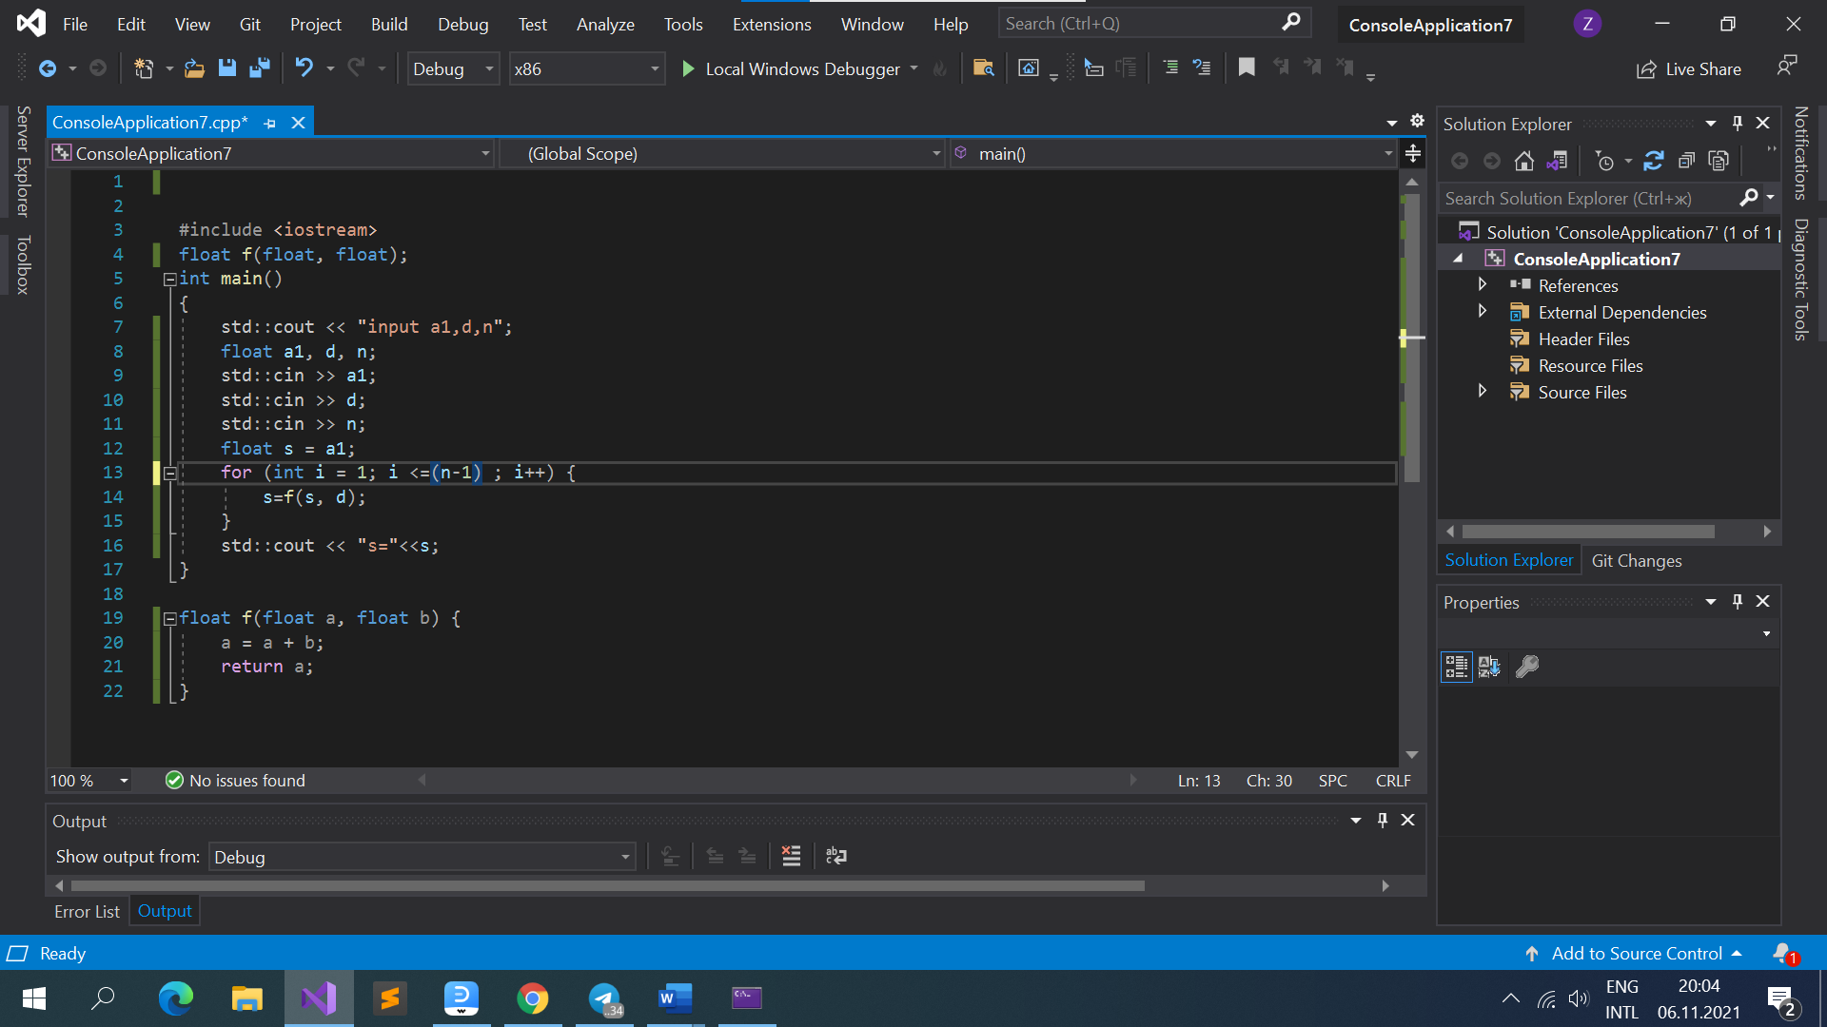

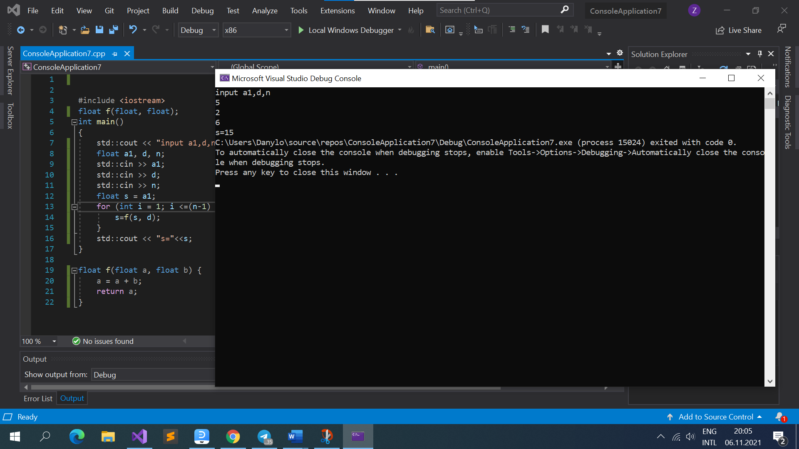

**7. Випробовування алгоритму**

Перевіримо правильність алгоритму на довільних конкретних значеннях початкових даних.

Розглянемо результат алгоритму при a1=5 d=2 n=6

|  |  |
| --- | --- |
| Блок | Дія |
|  | Початок |
| 1 | Введення 5;2;6 |
| 2 | S=a1=5 |
| 3 | i=1; 1<=n-1=5; true  F(5,2)=7; s=7;  …  i=5; i<=5; true  F(13,2)=15; s=15;  i=6;6<=5; false |
| 4 | Виведення 15 |
|  | Кінець |

**8.Висновок**

Під час виконання роботи було досліджено особливості роботи рекурсивних алгоритмів та набуто практичних навичок навичок їх використання під час складання програмних специфікацій. Особливістю моєї реалізації було використання рекурсивної формули для знходження n-го члена арифметичної прогресії. Також декомпозував задачу на 4 кроки: визначив основні дії, описав функцію, ініціалізував змінну та знайшов n-ий член арифметичної прогресії.